УПРАВЛІННЯ ОСВІТИ АДМІНІСТРАЦІЇ ОРДЖОНІКІДЗЕВСЬКОГО РАЙОНУ ХАРКІВСЬКОЇ МІСЬКОЇ РАДИ
ХАРКІВСЬКА ЗАГАЛЬНООСВІТНЯ ШКОЛА І-ІІІ СТУПЕНІВ №113 ХАРКІВСЬКОЇ МІСЬКОЇ РАДИ ХАРКІВСЬКОЇ ОБЛАСТІ

МІСЬКИЙ КОНКУРС УЧНІВСЬКИХ ПРОЕКТІВ
«Наші збережіть адреси…»

Виконали:
Учні 6-8-х класів
Харківської загальноосвітньої
школи І-ІІІ ступенів №113
Харківської міської ради
Харківської області
Керівник: педагог-організатор
Жданко В. Г.

Харків – 2014

І. Анотація
Назва: «Наші збережіть адреси…»
Виконавці: учні 6, 8-х класів Харківської загальноосвітньої школи І-ІІІ ступенів№113 Харківської міської ради Харківської області
Географічна територія: Україна, місто Харків
Етапи проведення: необмежений

ІІ. Опис проекту
Завдання: Завданням проекту є залучення молодого покоління до вивчення та збереження історичної спадщини свого краю, своєї країни, а також допомога педагогічному колективу школи у впровадженні нових і нетрадиційних форм роботи, та підтримки й розвитку дослідницької й проектної діяльності учнів.
Підготовка проекту:
1) Соціологічне опитування учнів щодо актуальності обраної теми;
2) Ознайомлення з усіма джерелами, фондами, архівами шкільного музею, літературою про військовий час на Харківщині, життя Харківщини під час війни, перших учнів та директорів нашої школи;
3) Вивчення бойового та післявоєнного шляху ветеранів, пошук учнів, що були евакуйовані зі школи під час війни, та дослідження їх подальшої долі.
Шляхи реалізації проекту:
1) Просвітницька робота: участь шкільного музею в районних та міських заходах; організація та проведення тематичних годин спілкування, диспутів, круглих столів; проведення інформаційних хвилинок.
2) Пропагандистські заходи: проведення конкурсів малюнків, творів, віршів; відзначення Дня партизанської слави, Дня визволення України від фашистських загарбників, Дня Перемоги, Дня української армії, Дня захисника Вітчизни, участь у загальношкільних заходах, пов’язаних з підтриманням історико-краєзнавчого духу учнів.
3) Дослідницька робота: творчі роботи учнів з тематики проекту; створення відповідних краєзнавчих експедицій на базі інших шкільних музеїв.
4) Проведення досліджень «Харків військовий», «Долі учнів та випускників школи 1941-1945 років»
Кінцевий результат:
- Підведення підсумків;
- Аналіз активності учасників проекту, результативність їх діяльності;
- Створення електронної книги, стендів, книги спогадів ветеранів.
- Нагородження переможців.

Задачі:
- Перевірити сформованість активної громадянської позиції, відповідальність за долю України учнів;
- Зберегти й передати нащадкам історичну пам’ять про героїчний подвиг людей;
- увіковічнити пам’ять захисників Вітчизни
- Перевірити готовність до захисту інтересів Батьківщини;
- Визначити рівень сформованості громадянина – патріота України.

Перелік заходів, що були проведені в рамках реалізації проекту: екскурсії, круглі столи, лекції, виховні години, диспути, зустрічі з ветеранами, відвідування краєзнавчих музеїв, пам’ятних місць, спільна робота з Радою ветеранів, лінійки пам’яті, інформаційні хвилинки, перегляд художніх та документальних фільмів, відвідування сайтів військово-патріотичного спрямування, пошук матеріалів в архівах міста.
Цільова аудиторія: вік учасників необмежений

ІІІ. Опис діяльності
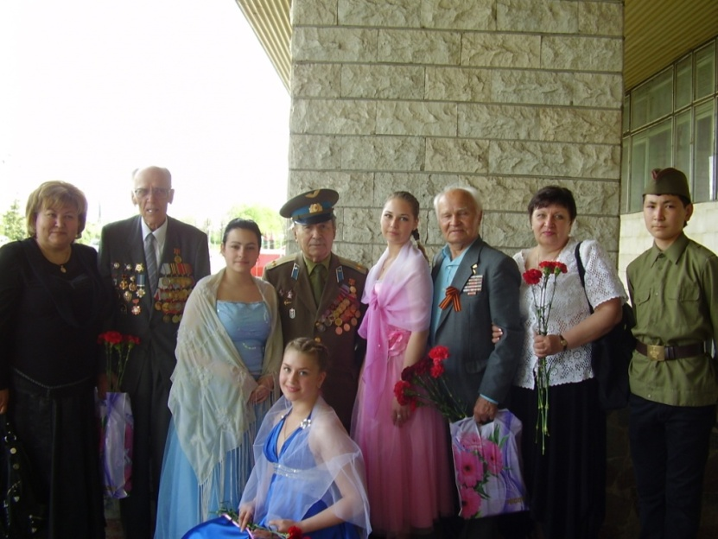
Народ живе,
Живе його майбутнє, його історія,
І біль минулих літ…
Але народ ніколи не забуде
Про пращурів своїх,
Про тих, хто захищав їх рід.
Цей вірш я присвячую людям,
Що патріотами звуться,
Під час війни не забули,
Як їх діти сміються,
Як батьки їх ростили,
Доглядали, як могли.
Тим людям, що Україну милу
Ворогам не віддали! (Максимова Юлія, учениця 11-Б класу)
До тих пір, доки є ветерани, музеї, виставки, робота учнів та вчителів, збережеться пам’ять про героїчні подвиги в період Великої Вітчизняної війни.
Головна запорука демократичної держави – це високий рівень соціальної активності громадян, а саме – залучення їх до процесів прийняття рішень на місцевому рівні. Тому так необхідне впровадження нових форм громадянського виховання, розвитку ініціативності, передусім, школярів, як майбутніх активних громадян, повноправних учасників розвитку району, міста, держави, спроможних жити в сучасному соціумі. Є патріотичні проекти, до яких належить робота шкільного музею. На базі музею діє гурток «Пошук», який ставить за мету оволодіння знаннями з історії рідного краю, славетної військової історії, теорії музейної справи, та створювання єдиного центру патріотичного, громадського, історико-краєзнавчого та профорієнтаційного виховання. На кожне свято, на кожну історичну подію, пов’язану з військовим часом, керівник та члени гуртка запрошують ветеранів Великої Вітчизняної та афганської війн, про військовий шлях яких дізналися під час пошукової роботи, з матеріалів музею.
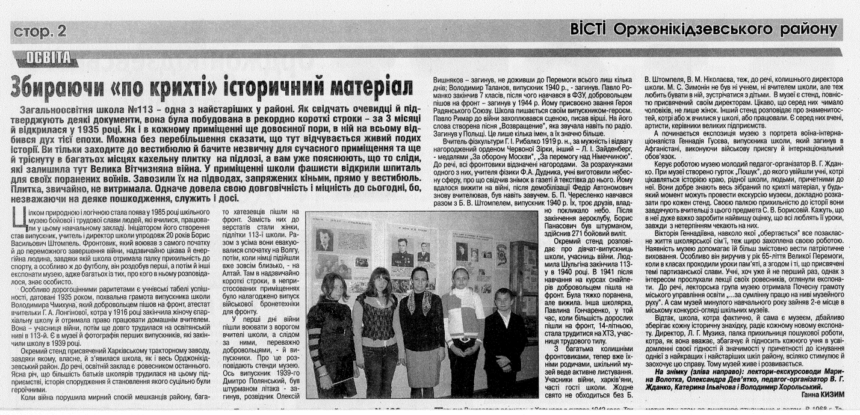
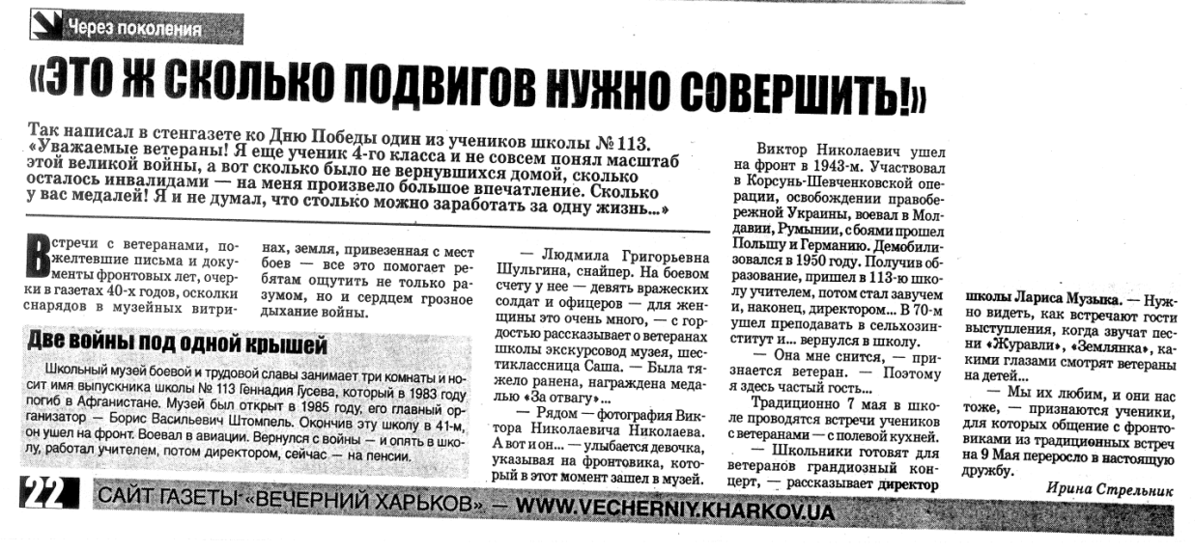
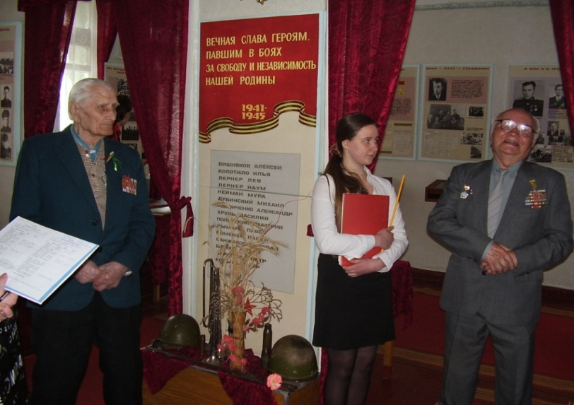
Гурток «Пошук» включає в себе роботу екскурсоводів, лекторів, пошуковців: діти формують навички роботи в музейній та екскурсійній діяльності. Постійно проводяться екскурсії, присвячені Святу Великої Перемоги, Дню Партизанської слави, Збройних сил України, оглядові лекції музею.
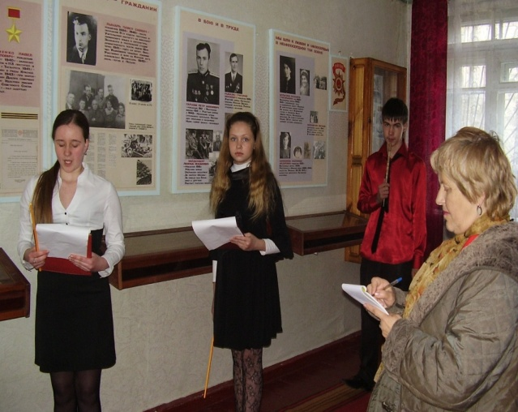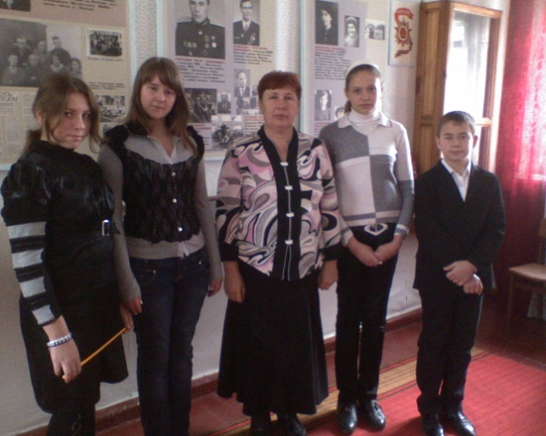
Вся пошукова та екскурсійно-лекційна робота проводиться учнями школи.

Працює лекторська група
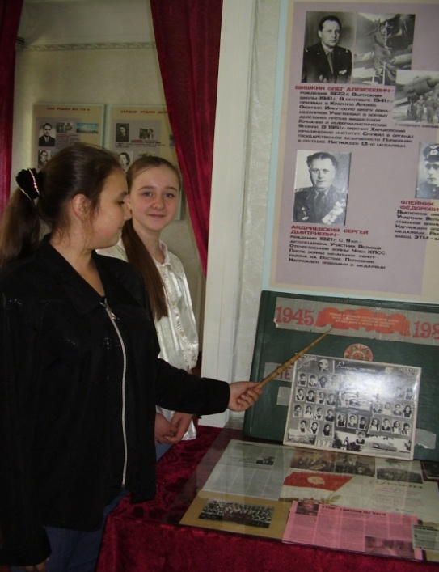
Здійснення учнями практичної діяльності лекторських читань серед класних колективів.
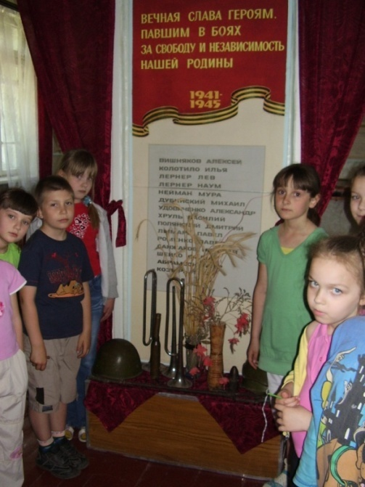
Дівчата-лектори розповідають учням про події Великої Вітчизняної війни
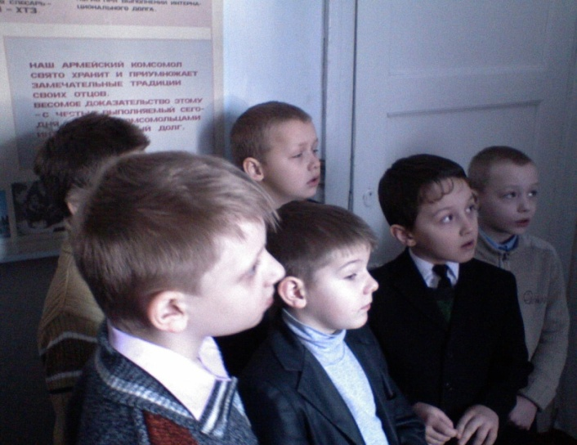
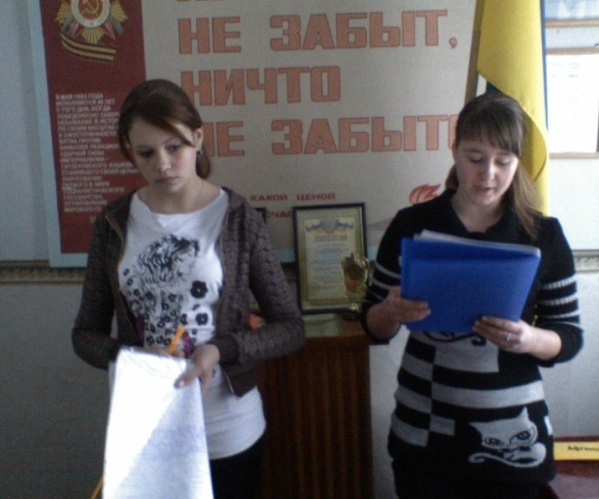
Патріотичне виховання сучасних учнів неможливе без вивчення історії народу, подвигів й заслуг військовослужбовців у воєнний та мирний час, без співробітництва з громадськими організаціями, розвитку шефської роботи, співпраці та надання допомоги ветеранам війни.

Школа давно співпрацює і з Орджонікідзевською Радою ветеранів, на кожне свято чекає у гості.

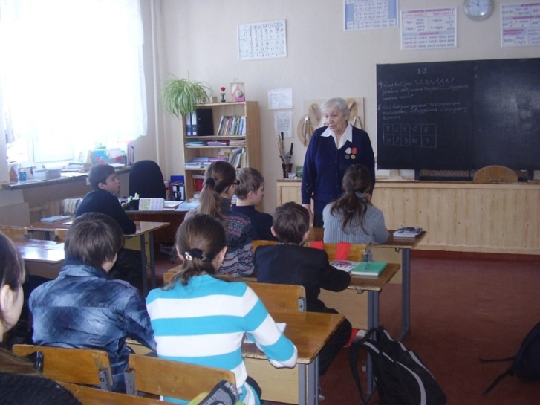
Голова Орджонікідзевської Ради ветеранів Маргарита Юхимівна Омельченко

Представники Ради ветеранів теж із задоволенням спілкуються з учнями, дарують шкільному музею цінні книги, проводять цікаві різноманітні лекції. Розповідь про бойові дії мають велике виховне значення, учні включаються в розмову, для дітей це значний емоційний вплив на формування своїх поглядів.

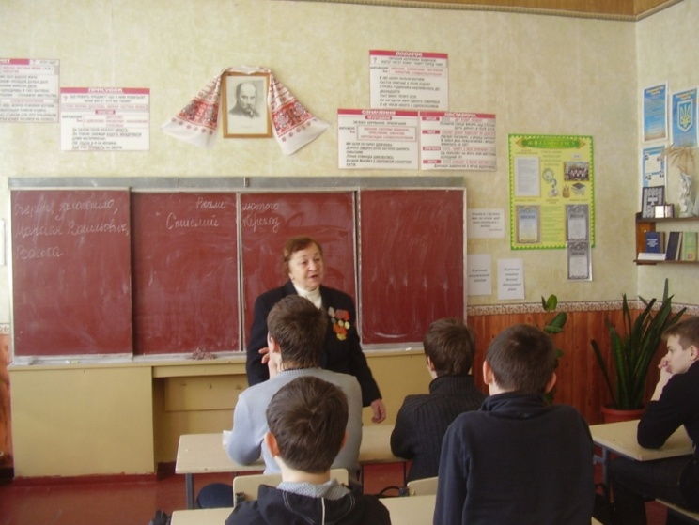
Виступ А. М. Мізяк перед учнями 8-А класу

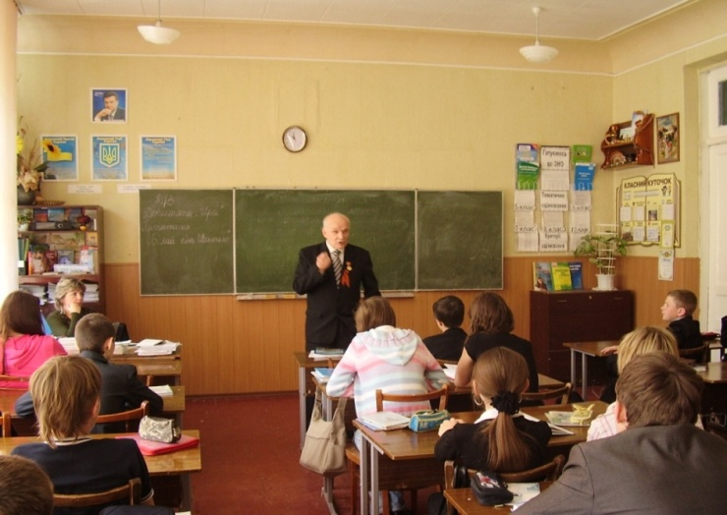
Виступ А. П. Калініна перед учнями 10-Б класу

Учні школи підтримують тісний зв’язок з ветеранами Великої Вітчизняної війни, збирають інформацію про їх життя, при цьому вчаться узагальненню й опису текстового й усного матеріалу, наданого ветеранами. Прикладом для наслідування може служити життя та діяльність фронтовиків – в минулому директорів школи, її учнів – Бориса Васильовича Штомпеля та Віктора Миколайовича Ніколаєва. Вони – легенда школи. Брали участь у бойових діях на території України, Росії, Білорусі, Молдови, Польщі, Чехословаччини. Нагороджені орденами та медалями. І потім, як вчителі, були кумирами своїх школярів від 50-х років до сучасності.
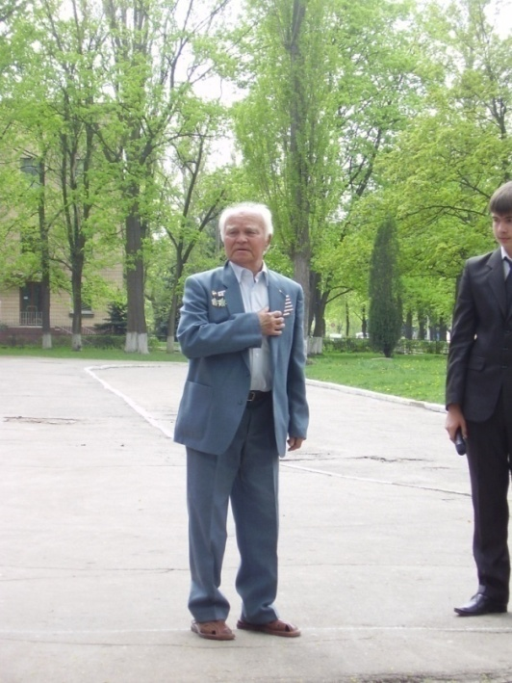
Борис Васильович Штомпель

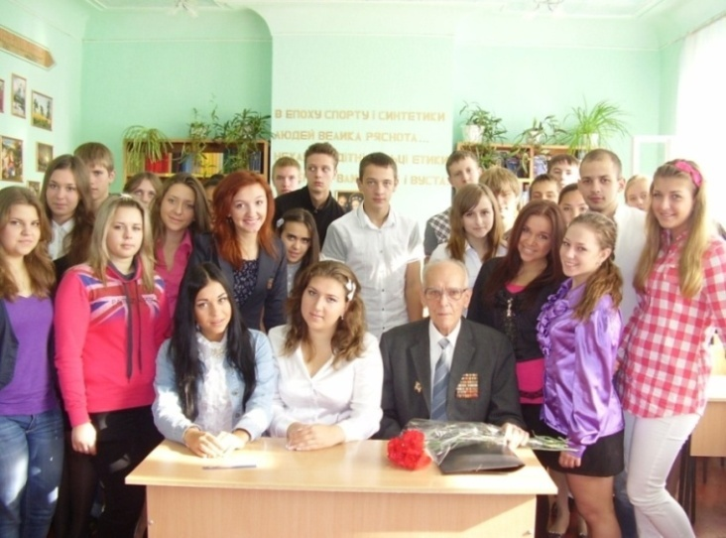
Учні 11-Б класу з В. М. Ніколаєвим

У квітні та травні в старших класах відбуваються зустрічі з ветеранами. Уроки мужності, розповідь про тих, хто захищав нашу Вітчизну в роки війни, хто ніс службу в армії потім і сьогодні, допомагають учням на основі подій з життя реальних людей пізнати зв’язок минулого з сучасним.

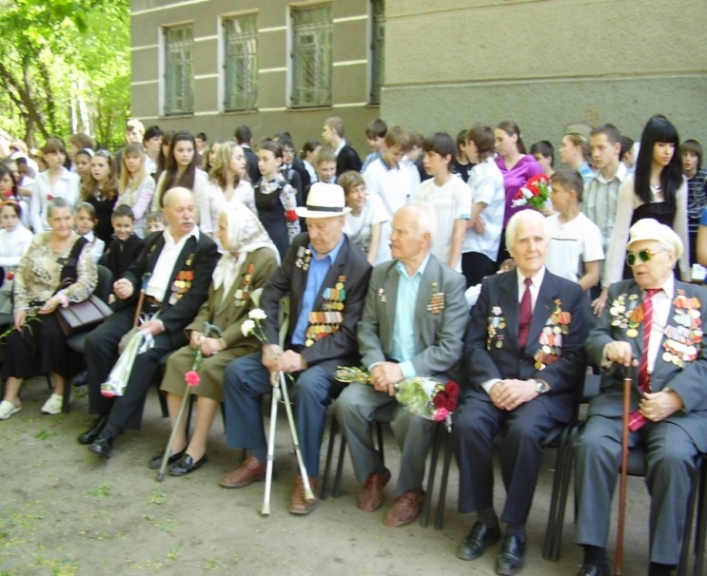

Шкільний музей Бойової та трудової слави має давню історію. 9 травня 1985 року музей був відкритий. З тих пір він працює, і в 2015 року музею виповнюється 30 років. Основним напрямком діяльності музею є вивчення і збереження музейного зібрання, організація музейних експозицій, проведення лекцій на основі музейних експозицій, проведення тематичних заходів, зустрічі з ветеранами Великої Вітчизняної війни.
Перший випуск школи відбувся у 1939 році. Випускники, радісні, щасливі, дарували школі свої фотографії, знімки з товаришами. Все життя було поки ще в них попереду. Фотографії представлені на стендах. Ще в музеї зберігаються шкільні зошити тих років, табеля успішності з відмінними оцінками, похвальні грамоти зразка 1936-39-х років, загальні фото учнів нашої школи.

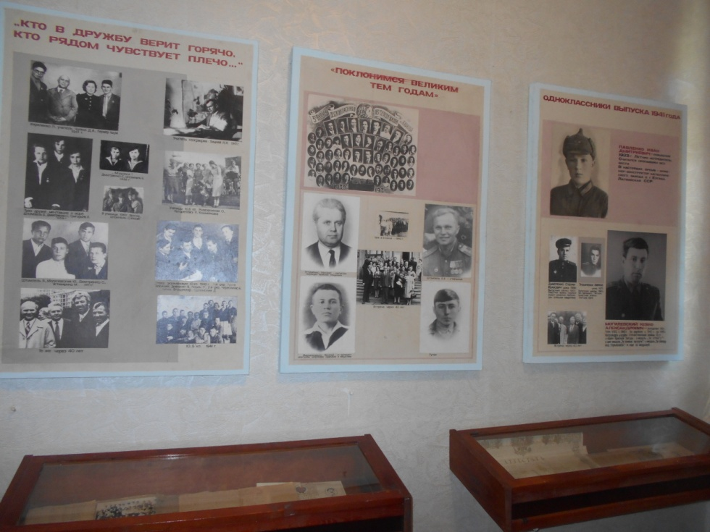

(на фото: стенди та експонати музею)

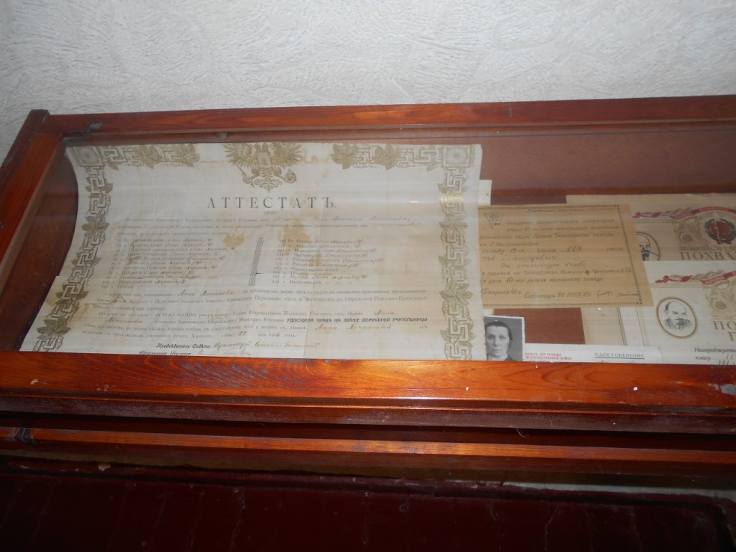
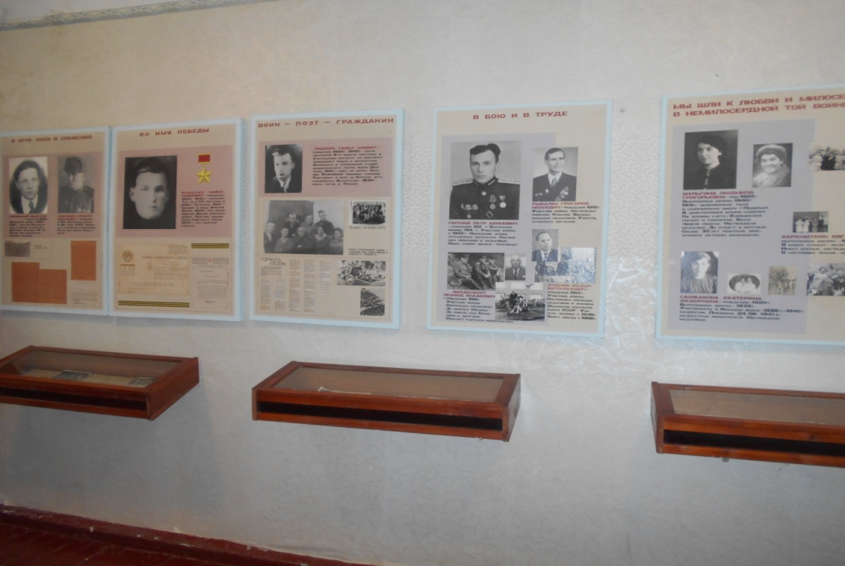
(на фото: фотографії та речі випускників школи)
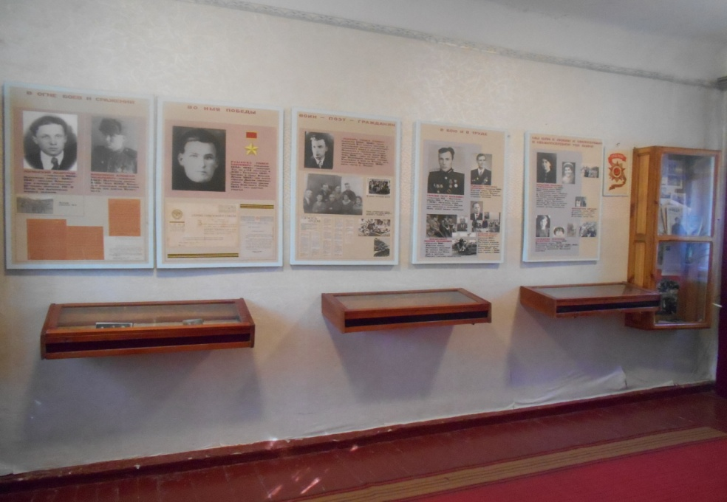
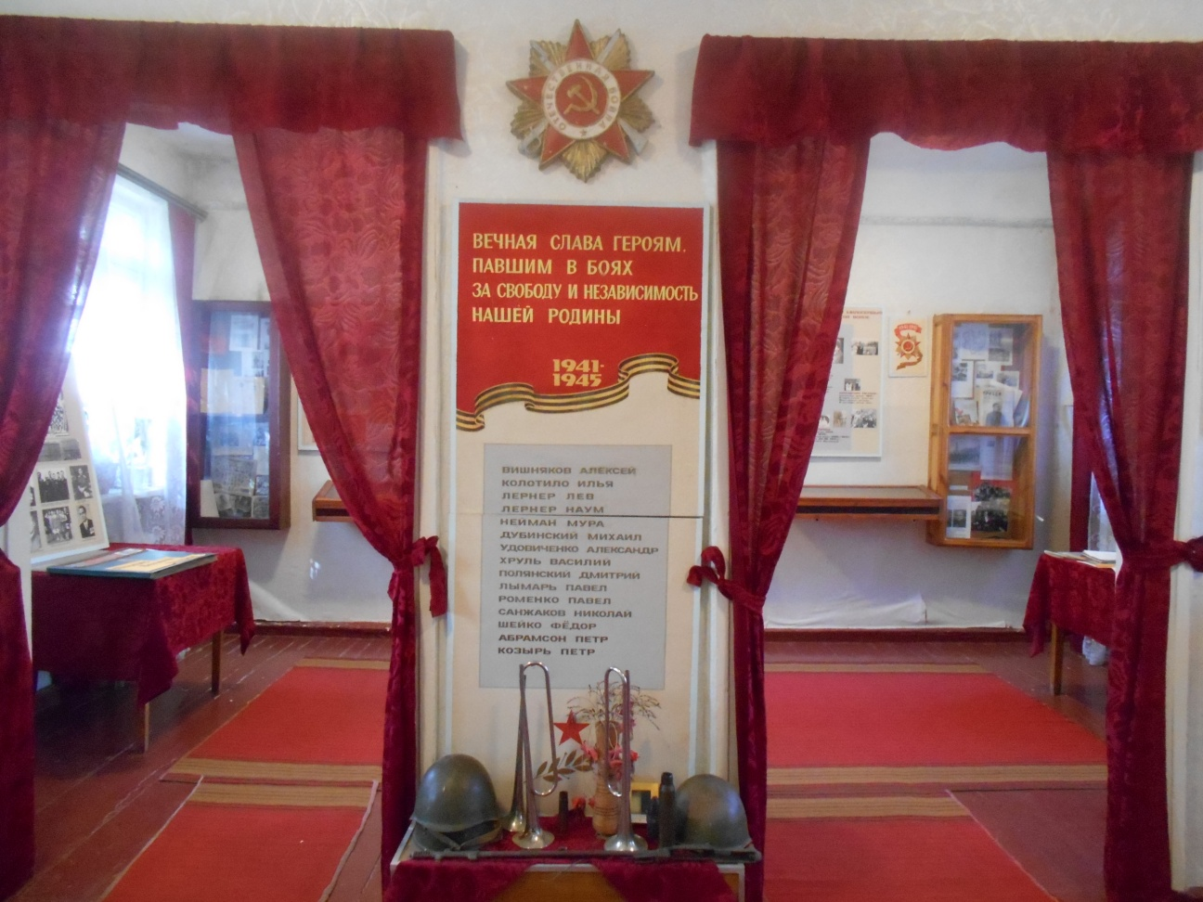
(на фото: Стела з прізвищами загиблих випускників школи)

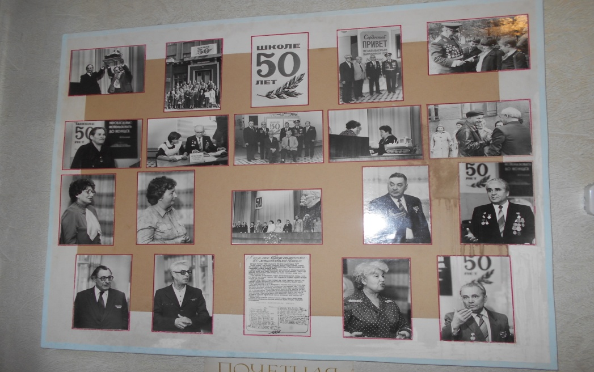
(на фото: зустріч ветеранів-випускників на 50-річчя школи, у 1985 році)
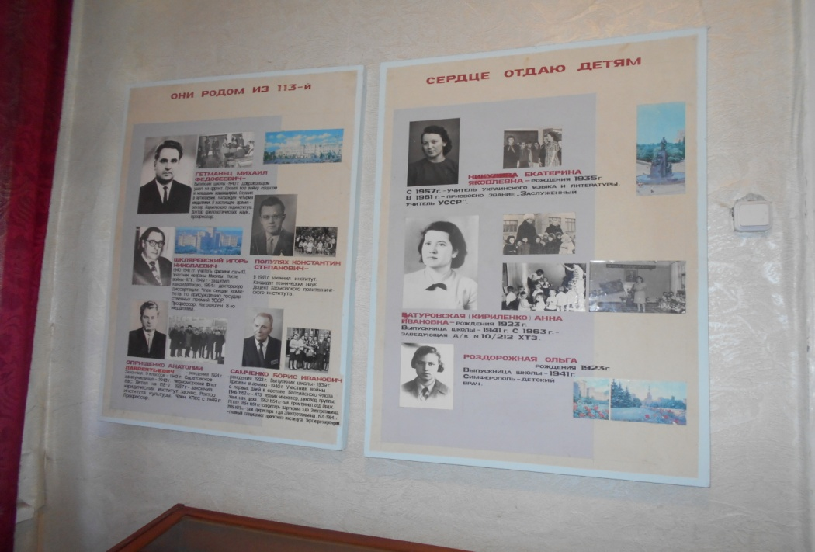
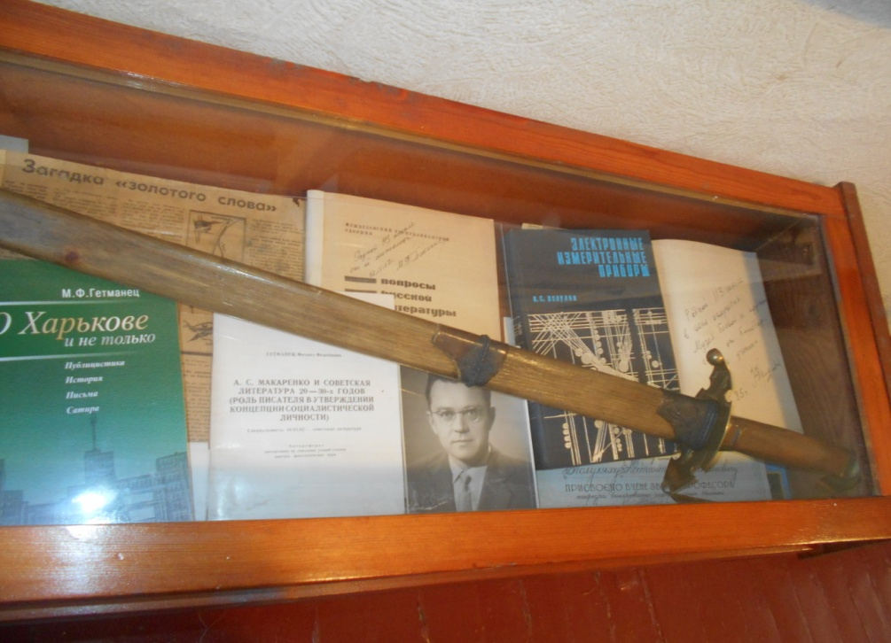
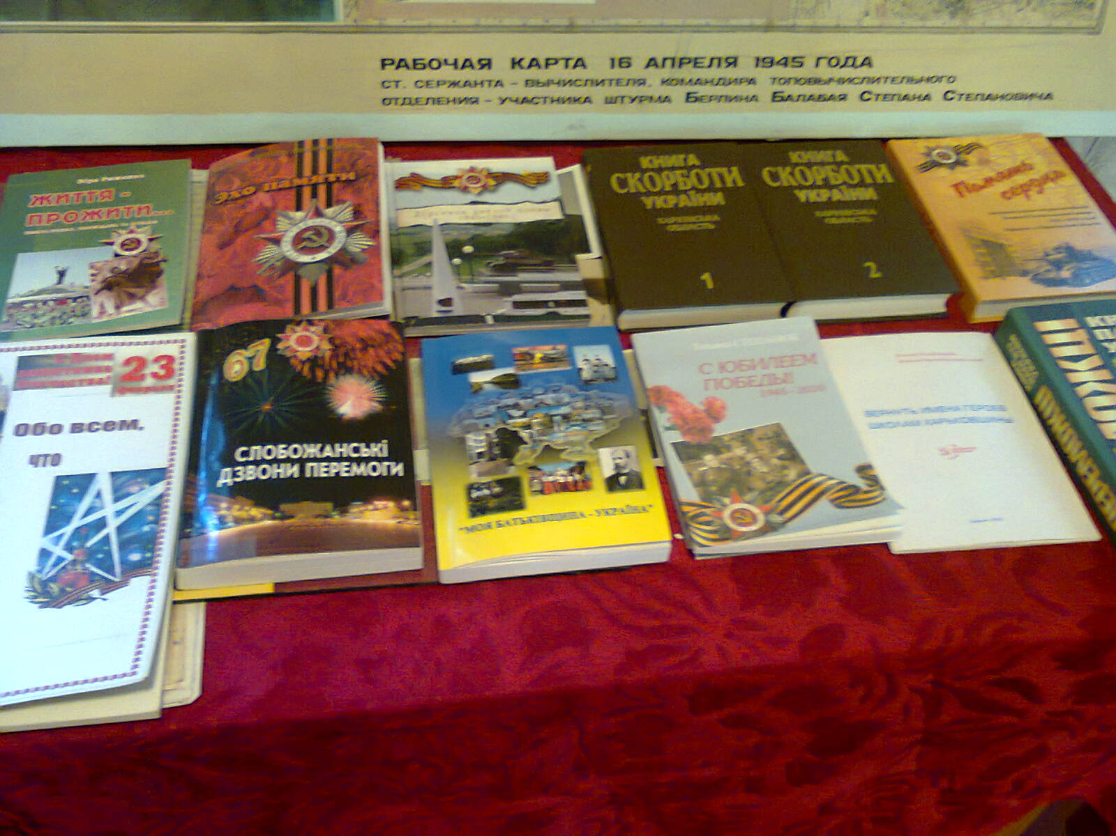
(на фото: видатні випускники школи та подарунки від них)

Ми пам’ятаємо всіх тих, хто приніс нам життя і визволення від фашистських загарбників. І хоча в музеї зберігаються матеріали давнини, тільки діти здатні зрозуміти, залишити в пам’яті, пропустити через свої почуття значення історичного минулого нашої держави. Адже не знаючи свого минулого, неможливо побудувати майбутнє.
Для того, щоб вшановувати пам’ять загиблих, вклонитися доземно тим, що вижили та відбудували майбуття, щоб застерегти майбутні покоління від війни, катастрофи величезних втрат, існує в нашій школі музей Бойової та трудової слави.

До тих пір, доки є ветерани, музеї, виставки, робота учнів та вчителів, збережеться пам’ять про героїчні подвиги нашого народу!
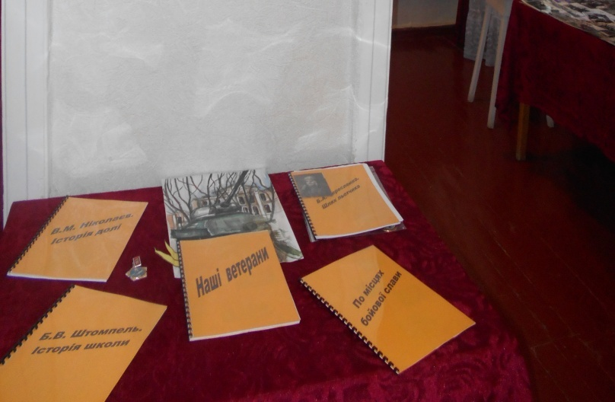

Пошукова робота триває...

ІV. Очікувані результати від реалізації проекту:
- Формування ключових навиків, необхідних для інтеграції в сучасне суспільство і досягнення мети життя, а також налагодження контакту між дітьми.
- Сформованість високих моральних якостей, утвердження духовності, моральності, формування загальнолюдських цінностей.
- Пошук контактів для створення інформаційного джерела, який об’єднуватиме ветеранів, учнів загальноосвітніх шкіл, їх батьків та вчителів, і даватиме можливість для спілкування та допомоги.
- Бажання дітей займатися пошуково-дослідницькою діяльністю.

